1. **Introduction**

L’ICANN ou la société pour l’attribution des noms de domaines et des numéros sur internet (Internet Corporation for Assigned Names and Number en anglais) est une société à but non-lucratif créée le 18 septembre 1998, qui joue le d’une autorité de régulation sur internet. Cette société de droit californien a pour principales missions d’administrer les ressources numériques d’internet, telles que l’adressage IP et les noms de domaines de premier niveau, aussi connus sur l’abréviation TLD (Top-Level Domain), ainsi que de coordonner les acteurs techniques.

Plus en détails, le rôle principal de l’ICANN est d’allouer l’espace des adresses de protocole Internet, d’attribuer les identificateurs de ce protocole, de gérer le système de noms de domaine de premier niveau, comme nous l’avons dit juste avant, génériques et nationaux et d’assurer les fonction de gestion du système de serveurs racines DNS (Domaine Name System). La totalité de ces services étaient initialement assurés dans le cadre d’un contrat avec le gouvernement fédéral américain par l’IANA (Internet Assigned Number Authority) ainsi que d’autres organismes. En présent, la totalité des fonctions de l’IANA sont assumées par l’ICANN.

Depuis sa création jusqu’à présent, l’ICANN a été organisée en tant que société à but non-lucratif « for charitable and public purposes » (pour la charité et des buts publics) sous la tutelle de California Nonprofit Public Benefit Corporation Law. Le siège principal de l’ICANN se trouve à Playa Vista en Californie, Etats-Unis, et la société est dirigée par un conseil d’administration composé de seize membres qui ont le pouvoir de voter les décisions majeures de l’organisation et cinq membres qui ont le rôle de consultants et sont en conséquence sans droit de vote. En plus de ces membres, la société est aussi dotée d’un médiateur. Le rôle du médiateur, poste occupé par Herb Waye depuis 2016, est d’agir à titre d’administrateur de règlement de différends (Alternative Dispute Resolution) pour la communauté ICANN qui souhaite déposer une plainte au sujet d’une décision, mesure ou d’un manque de mesure émanant d’un membre ou du conseil d’administration. Depuis 2016, année très marquante pour la société, celle-ci est dirigée par Goran Marby qui est de nationalité suédoise et qui détenait avant la position de Directeur à l’autorité suédoise des postes et télécommunications. Toutes ces informations sont présentées dans la figure ci-dessous :

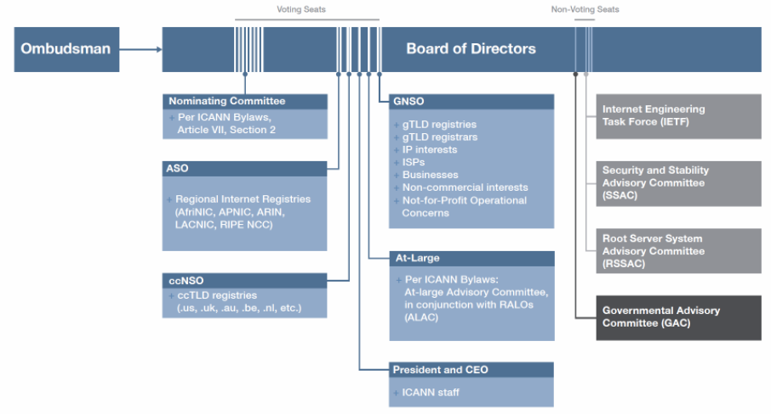

L’ICANN compte actuellement autour de 350 employés, et l’organisation de cette société est bien particulière. Tout d’abord, l’ICANN compte trois organisations qui jouent le rôle de support, chacune à la tête d’un des domaines clé de l’ICANN : Generic Names Supporting Organization(GNSO) responsable des politiques en ce qui concerne les gTLDs, the Country Code Name Supporting Organization(ccNSO) responsable des politiques en ce qui concerne les ccTLDS et the Address Supporting Organization(ASO) qui s’en charge des politiques concernant l’adressage IP. Ainsi, pour accroître le nombre de décisions du type bottom-up, c’est-à-dire qui commencent dans les niveaux bas d’organisation de l’ICANN, la société est soutenue par ce qu’on appelle une At-large Community, sous la forme d’un réseau mondial, capable de s’organiser et de se soutenir tout seul, sans aucune intervention extérieure, d’utilisateurs Internet individuels. En ce moment, plus de 130 structures At-large existent au sein des cinq zones géographiques visées par l’ICANN et cela a permis à la société de diminuer le monopole qui était lorsqu’on parle du monde des noms de domaines génériques.

Les intérêts des parties prenantes de l’ICANN qui ne font pas partie des organisations support de l’ICANN sont représentés par des comités consultatifs. A ces groupes-là, l’ICANN demande de faire des propositions sur de questions bien précises, et n’ont pas de pouvoir direct dans les décisions prises par l’ICANN.

Un individu ou une entité légale souhaitant enregistrer un nom de domaine sous un domaine générique de premier niveau, qu’on appelle aussi gTLD, peut le faire très simplement en utilisant un bureau d’enregistrement ou registrar accrédité par l’ICANN, et il existe plusieurs centaines de bureaux d’enregistrement accrédités à travers le monde. Ainsi, toute entité qui souhaite offrir des services d’enregistrement de nom de domaine sous des gTLD avec un accès direct aux registres gTLD se retrouve dans l’obligation d’obtenir une autorisation préalable de la part de l’ICANN.

1. **Historique et étapes initiales**

Même si l’ICANN opère sous la tutelle de California’s Non-Profit Public Benefit Corporation Law, l’influence de cette organisation est globale, et son autorité couvre tout utilisateur d’internet dans le monde. En regardant les statuts d’origine, qui datent de 1998, on peut effectivement voir la difficulté que cette organisation a rencontré, depuis sa création, mais aussi à quel point il était nécessaire de la créer. L’objectif de cette organisation a toujours été de faire la maximum pour maintenir la transparence et le caractère international de celle-ci. L’article III, section 1 commence par dire que l’ICANN et ses entités vont toujours opérer autant que possible de manière ouverte, transparente et en concordance avec des procédures conçues pour assurer la justice et l’égalité. L’ICANN a encouragé depuis de la début toute entité souhaitant faire partie de ce système permettant de gérer les noms de domaines et encore d’autres régulations sur internet, le but étant toujours présenté comme étant celui de maximiser les échanges via les réseaux.

Les débuts de l’internet ont été marqués par une période de transition entre l’analogique et le numérique. Dans les années ’70, le professeur Jon Postel, qui est considéré comme l’un des pionniers de l’internet, c’est lui qui a décidé de recenser et d’allouer les adresses IP selon des critères d’ordre géographique. Il maintient ce système notamment au moyen de normes techniques regroupées au sein de documents intitulés *Requests For Comments(RFC),* ce qui donne naissance, ensemble avec le personnes ayant créé ces documents, à l’entité légale appelée IANA.

Dans les années 1993, le gouvernement américain signe, via la National Science Fondation (NSF), un contrat de cinq ans avec Network Solution Inc. (NSI) permettant à cette entreprise de gérer l’enregistrement des noms de domaines de premier niveau, ainsi que d’opérer le serveur racine A Root. Mais, en 1995 la NSF arrête de financer Internet, et le département du commerce des Etats-Unis permet alors à la NSI de demander des frais s’élevant à 35 dollars par an pour l’enregistrement d’un nom de domaine et quand Jon Postel propose de réunir IANA avec The Internet Society, l’idée est refusée brutalement autant par le gouvernement américain que par l’Union Européenne et des entreprises du secteur.

Malgré tout cela, Jon Postel fonde en 1996 la société IAHC qui réunit quant à elle plusieurs entités dont l’IANA, Internet Society, Internet Architecture Board, International Trademark Association ainsi que deux organisation des Nations Unies : l’Organisation mondiale de la propriété intellectuelle et l’Union internationale des télécommunications. L’objectif de cette nouvelle organisation est d’avoir un pouvoir décisionnel quant aux noms de domaines.

Tout de même, cette organisation rencontre énormément de critiques et aussi une forte pression de la part de l’administration Clinton qui propose la privatisation de la gestion du Système de noms de domaines. Le gouvernement américain laisse tout de même porte ouverte aux acteurs extérieurs aux Etats-Unis en proposant que le conseil d’administration de la nouvelle entité soit internationalement composé. Ainsi, en 1998, l’administration Clinton, à travers le département du commerce des Etats-Unis organise des négociations et des consultations publiques internationales avec toutes les parties prenantes et dont le but est la formation de la nouvelle entité devant gérer le Système de noms de domaines. Jon Postel est chargé de recueillir les commentaires des participants et de rédiger ce qu’on appelle le « livre blanc » qui mène le 30 septembre 1998 à la création de l’ICANN, contractuellement lié avec le département du commerce des Etats-Unis.

Par l’intermédiaire du Governmental Advisory Committee, les gouvernements du reste du monde obtiennent la possibilité d’exercer une certaine influence sur les décisions prises par l’ICANN, mais, tout de même, ce comité n’est que consultatif. Au cours des années à venir, le lien très étroit entre l’ICANN et les Etats-Unis reste un sujet de tensions, car, à la création, il était prévu que le gouvernement se retire se plutôt possible et au plus tard le 30 septembre 2000.

Lorsque le 30 septembre 2009 le contrat liant l’ICANN au ministère du commerce américain prend fin, le pression internationale s’amplifie à nouveau, notamment par la voix de Viviane Reding de la commission européenne qui demande l’indépendance totale de l’organisation. A ce point, le gouvernement américain considère que l’ICANN ne remplit pas les conditions nécessaire pour avoir son indépendance et conserve la tutelle de l’organisation, en donnant tout de même le pouvoit au Governmental Advisory Committee ou GAG de former des commissions d’examen ayant la possibilité d’évaluer régulièrement les performances de l’ICANN vis-à-vis de ses engagements.

Ensuite, dans les années qui suivent, notamment en 2012 et 2013, les Etats-Unis se retrouvent devant un blocus exécuté par l’Inde, la Chine et la Russie afin de réclamer des droits égaux pour réguler Internet. Puis, en 2013, dans le contexte de l’affaire Snowden, l’ICANN elle-même réclame son affranchissement du gouvernement américain dans une déclaration cosignée avec neuf autre organisations avec une forte importance pour Internet comme World Wide Web Consortium et Internet Society.

Ce n’est qu’en 2014 que l’administration Obama annonce que le département du commerce des Etats-Unis ne renouvèlera pas son contrat avec l’ICANN, en imposant tout de même certaines conditions :

* L’ICANN ne doit pas être contrôlée par un autre Etat ou une organisation internationale
* Tous les acteurs d’Internet participent à la gouvernance de façon équilibrée
* Internet doit rester libre et ouvert à tous
* Les nouvelles instances doivent garantir la sécurité et la stabilité du système

Enfin, le 1er octobre 2016, le contrat entre le gouvernement américain et l’ICANN expire et n’est plus renouvelé, marquant ainsi l’indépendance effective de l’ICANN et prends alors place dans le secteur privé.